



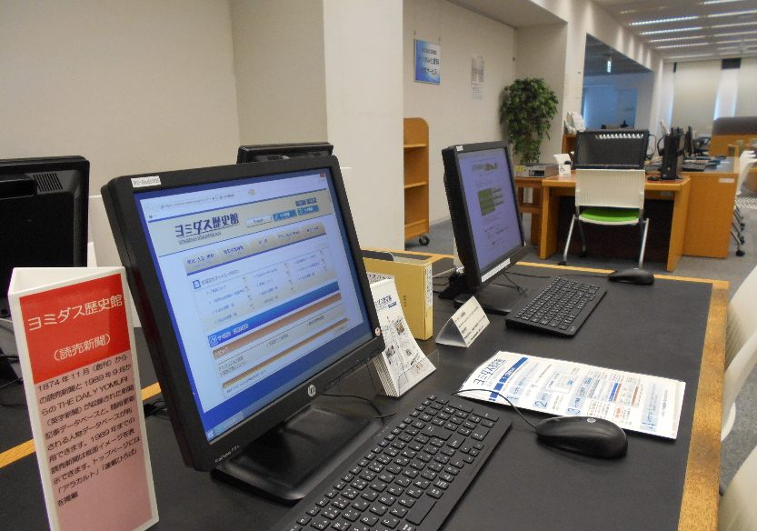

**デ-タベ-ス「ヨミダス歴史館」講座**

**～第45回図書館活用講座～**

平成29年**５**月**17**日(水) 午後３～４時

0分受付開始)

場　所：**２階　ナレッジベース**

内　容：**明治時代から現代までの読売新聞情報を収録したデータベース「ヨミダス歴史館」の**

**利用方法について、パソコンを実際に操作しながら体験できます。**

定　員: **20名程度（事前申込不要）**

**（館内見学会に続いての参加、図書館活用講座のみの参加、どちらでもご参加いただけます。）**

**体験用のパソコンは8台準備しています。**

参加費：**無料**